SD卡升级方法及注意事项
注意事项:

升级前注意事项（重要）：
1、升级过程中禁止将SD卡从设备中拔出
2、升级过程中设备切勿断电
3、您需要从正确的途径拿到合法的升级固件包
升级步骤
一、检查升级包
升级包的格式见图一及对应字段的含义见以下：
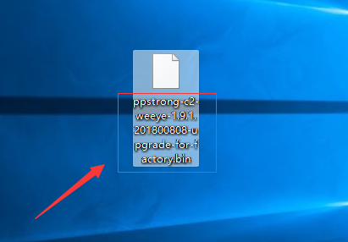
图一 升级包格式
ppstrong-x2-oem-1.9.1.201800808-upgrade.bin
其中x2为设备平台代号，例：c2表示IPC摄像机，b2表示门铃摄像机，n2表示nvr产品
其中oem为贵公司代码
其中1.9.1.20180808为版本号。
注意：x2对应的固件包与不同产品线的产品不能互相升级，例如，用c2的固件包去升级门铃产品，可能导致设备不能正常使用的风险。
二、拷贝升级包到SD卡
在您的PC机上，将固件拷贝到确认能在设备中正常使用的SD卡中，然后将固件包的名字改为：upgrade.bin，正常弹出SD卡备用。
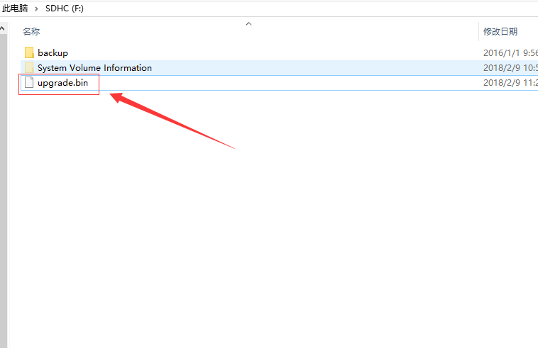

图二 拷贝升级包至SD卡

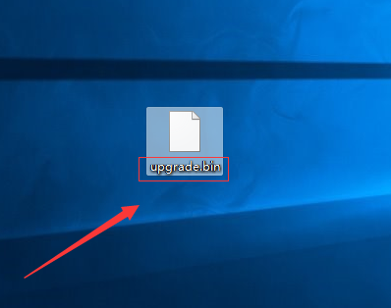
图三 升级包更名

三、启动设备升级
1、将准备好带有升级程序的SD卡插入已经上电的设备中，或者将SD卡插入断电的设备中，给设备上电，设备将会自动升级。
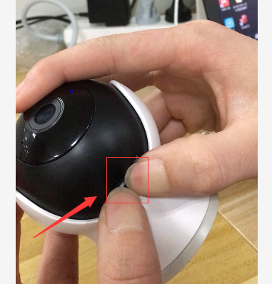
图四 SD卡插入设备

- 设备检测到升级固件包以后进入升级阶段，升级过程时长大概为3分钟左右，升级成功后设备会自动重启，重启后设备运行在最新的版本下，设备状态及参数与升级前保持一致。
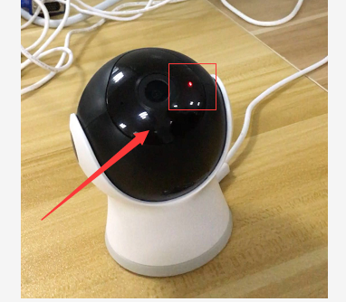
图五 升级后状态灯变红

- 升级成功后，sd卡中的升级包会自动改名为upgrade_ok。
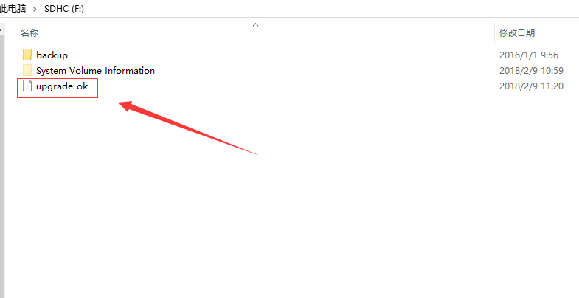
图六 升级包更名

状态判断
您可以通过以下方法判断设备是否升级到您指定的版本：
一、通过手机APP判断
手机APP页面有设备的版本号，对比升级包的版本号判断成功升级，一致则升级成功。
二、通过文件是否被更名判断
SD卡内的upgrade.bin文件是否被更名为upgrade_ok，是则升级成功。
异常提醒
在您通过SD卡给设备升级时，切勿拨掉SD卡或者断电，否则可能导致设备升级异常而不能正常使用。

